Генеральный план МО сельское поселение Высоково Рамешковского района Тверской области
1 Этап
Информационно-аналитический
Часть 1. «Материалы по обоснованию генерального плана»
Тверь, 2014 год
Генеральный план МО сельское поселение Высоково Рамешковского района Тверской области
1 Этап
Информационно-аналитический
Часть 1. «Материалы по обоснованию генерального плана»

Заказчик: | Администрация муниципального образования – сельское поселение Высоково Рамешковского района Тверской области
Муниципальный контракт: | № 26/3-ТКБ от 6 ноября 2013 года
Исполнитель: | ООО «Тверское Кадастровое бюро»
ООО «Тверское Кадастровое Бюро»
Директор |  |  | И.Л. Журавлев
Главный инженер |  |  | И.В. Верещагина
Администрация муниципального образования – сельское поселение Высоково Рамешковского района Тверской области
Глава сельского поселения Высоково |  |  | В.А. Соколова
Тверь, 2014 год
Состав:
№ листа | Наименование листа | Кол-во
 | Опросные листы
 | Часть 1. «Материалы по обоснованию генерального плана»
 | Часть 2. Карты по обоснованию генерального плана
 | Карта результатов комплексного анализа развития территории и размещения объектов капитального строительства местного значения
 | Карта административных границ
 | Карта зон с особыми условиями использования территории
 | Карта территорий, подверженных риску возникновения чрезвычайных ситуаций природного и техногенного характера
 | Часть 3. Раздел "Перечень и характеристика основных факторов риска возникновения чрезвычайных ситуаций природного и техногенного характера"
Содержание
Введение 5
Анализ состояния и использования территории 10
Общие сведения 10
Краткая историческая справка 10
Географическое положение и границы 11
Природные условия 11
Экономико-географическое положение 13
Население 15
Объекты местного значения сельского поселения 18
Архитектурно-планировочная организация территории 24
Функциональное зонирование территории 27
Ограничения использования территории 29
Объекты культурного наследия 36
Особо охраняемые территории 38
Выводы комплексного анализа территории 38
Определение возможных направлений развития территории 42
Планы и программы комплексного социально-экономического развития муниципального образования, для реализации которых осуществляется создание объектов местного значения поселения 42
Сведения о планируемых объектах федерального, регионального, местного значения из генеральных планов Российской Федерации, Тверской области, Рамешковского района. 44
Демографический прогноз 45
Развитие объектов местного значения 47
Инвестиционный проект Фонда «Тверская Усадьба» Московская программа обеспечения жителей столичного региона личными участками земли по Рамешковскому району. 51
Оценка возможного влияния планируемых для размещения объектов федерального, регионального, местного значения поселения на комплексное развитие сельского поселения 56
Прогнозируемые ограничения использования территории 59
Обоснование выбранного варианта размещения объектов местного значения поселения на основе анализа использования территорий поселения, возможных направлений развития территории и прогнозируемых ограничений использования 61
Обоснование вариантов решения задач территориального планирования и предложений по территориальному планированию 61
Согласование проекта генерального плана 66

Введение
Генеральный план муниципального образования сельское поселение Высоково Рамешковского района Тверской области разработан в соответствии с Градостроительным кодексом Российской Федерации и Законом Тверской области от 24.07.2006 г. №77-ЗО «О градостроительной деятельности на территории Тверской области». Генеральный план выполнен ООО «Тверское кадастровое бюро» на основании муниципального контракта № 26/3-ТКБ от 6 ноября 2013 года.
Генеральный план разработан с учетом максимально возможного сохранения сложившейся архитектурно-планировочной и объемно-пространственной структуры поселения при обеспечении условий улучшения состояния окружающей среды градостроительными средствами.
Генеральный план сельского поселения выполнен в соответствии со следующими нормативными правовыми актами:
- Градостроительный кодекс Российской Федерации;
- Земельный кодекс Российской Федерации;
- Водный кодекс Российской Федерации;
- Лесной кодекс Российской Федерации;
- Федеральный закон от 14.03.1995 № 33-ФЗ "Об особо охраняемых природных территориях";
- Федеральный закон от 25.06.2002 № 73-ФЗ "Об объектах культурного наследия (памятниках истории и культуры) народов Российской Федерации";
- Федеральный закон от 06.10.2003 № 131-ФЗ "Об общих принципах организации местного самоуправления в Российской Федерации";
- Закон Российской Федерации от 21.02.1992 № 2395-1 "О недрах";
- СНиП 11-04-2003 "Инструкция о порядке разработки, согласования, экспертизы и утверждения градостроительной документации";
- СП 42.13330.2011 "Градостроительство. Планировка и застройка городских и сельских поселений" Актуализированная редакция;
- СанПиН 2.2.1/2.1.1.1200-03 "Санитарно-защитные зоны и санитарная классификация предприятий, сооружений и иных объектов";
- Закон Тверской области от 17.04.2006 № 34-ЗО "Об административно-территориальном устройстве Тверской области";
- Закон Тверской области от 24.07.2012 № 77-ЗО "О градостроительной деятельности на территории Тверской области";
- Закон Тверской области от 09.04.2008 № 49-ЗО "О регулировании отдельных земельных отношений в Тверской области";
- Закон Тверской области от 23.12.2009 № 112-ЗО "Об объектах культурного наследия (памятниках истории и культуры) в Тверской области";
- Закон Тверской области от 08.12.2010 № 108-ЗО "Об особо охраняемых природных территориях в Тверской области";
- Постановление правительства Тверской области от 12.09.2012г. № 523 – пп «О внесении изменений в отдельные постановления Администрации Тверской области и признании утратившими силу отдельных постановлений Администрации Тверской области»;
- Постановление администрации Тверской области №283-па от 14.06.2011 «Об утверждении областных нормативов градостроительного проектирования Тверской области»;
- «Методические рекомендации по разработке генеральных планов поселений и городских округов», утвержденные от 26.05.2011г. № 244 Министерством регионального развития РФ;
- Государственная программа «Сельское хозяйство Тверской области» на 2013-2018 годы;
- Решение совета депутатов сельского поселения Высоково Рамешковского района Тверской области № 56 от 26.12. 2009 г. «Об утверждении плана социально – экономического развития и Паспорта сельского поселения Высоково по благоустройству на 2010-2014 годы»;
- Постановление администрации сельского поселения Высоково Рамешковского района Тверской области № 63 от 19.07.2013 г. «Об утверждении долгосрочной целевой программы «Пожарная безопасность и социальная защищенность сельского поселения Высоково Рамешковского района Тверской области на 2014-2017 годы»;
- Постановление администрации сельского поселения Высоково Рамешковского района Тверской области № 64 от 17.07.2013 г. «Об утверждении целевой программы «Содержание и благоустройство мест погребений на 2014-2016г.»;
- Устав муниципального образования сельское поселение Высоково Рамешковского района Тверской области;
- Долгосрочная муниципальная целевая программа «Модернизация системы водоснабжения муниципального образования «Рамешковский район» Тверской области на 2010– 2015 годы»;
- Долгосрочная целевая программа «Повышения безопасности дорожного движении в муниципальном образовании «Рамешковский район» Тверской области на 2013-2017 гг.»;
- Муниципальная целевая программа «Поддержка развития малого и среднего предпринимательства Рамешковского района Тверской области на 2013-2015 годы»;
- Муниципальная долгосрочная целевая программа «Развития лесного комплекса муниципального образования «Рамешковский район» Тверской области на 2011 - 2015 годы»;
- Районная целевая программа «Профилактика правонарушений в муниципальном образовании «Рамешковский район» на 2013-2015 годы»;
- Районная целевая программа «Социально-экономическое развитие муниципального образования Тверской области «Рамешковский район» на 2013-2020 годы»;
- Программа комплексного развития систем коммунальной инфраструктуры муниципального образования Тверской области «Рамешковский район» на 2010-2020 годы;
- Программа Развитие индивидуального жилищного строительства на территории муниципального образования Тверской области «Рамешковский район» на 2011 – 2015 годы;
- Долгосрочная целевая программа содействия в развитии сельского хозяйства на территории Рамешковского района Тверской области на 2013 - 2015 годы.
Целью работы являлась разработка генерального плана муниципального образования сельское поселение Высоково Рамешковского района Тверской области в соответствии с муниципальным контрактом, техническим заданием, целевыми программами развития территории, Уставом муниципального образования и иными нормативно-правовыми актами, указанными в настоящем разделе.
Основными задачами разработки являются:
- Определение приоритетного направления пространственного развития сельского поселения Высоково;
- Обеспечение общественных интересов и социальных гарантий в части экологической, санитарно-эпидемиологической и технической безопасности среды, сохранности объектов природного и культурного наследия, социально значимых объектов, надежности функционирования инженерной и транспортной инфраструктуры поселения, иных коммунальных объектов хозяйства;
- Выявление проблем градостроительного развития территории сельского поселения Высоково, обеспечение их решения;
- Создание электронного генерального плана сельского поселения на основе компьютерных технологий и программного обеспечения;
- Эффективное использование историко-культурных ценностей, обеспечивающее их сохранность, поддержание ландшафтного и архитектурно-пространственного своеобразия населенных пунктов, комплексность благоустройства и озеленения территорий.

Анализ состояния и использования территории

Общие сведения
Сельское поселение Высоково расположено в Рамешковском районе Тверской области. Территория поселения занимает 16193,35 гектар, в поселении расположено 27 населенных пунктов. По территории поселения проходит автотрасса Тверь – Никольское.
В сельском поселении действуют сельскохозяйственные предприятия (СПК «Трудовик», СК «Азия»). Имеются объекты здравоохранения (ФАП, офис врача общей практики), образования (общеобразовательная начальная школа), рекреации (детский оздоровительный лагерь «Орлёнок» (МО Тверской области Рамешковский район)), торговли (магазины).
Через поселение протекают реки Медведица и Сельница.

Краткая историческая справка
В XII—XIV веках территория поселения принадлежала к Новгородской земле и относилась к Бежецкой пятине. После образования губерний входила в Санкт-Петербургскую, Новгородскую губернии. С 1775 года — в Бежецкий уезд Тверского наместничества, с 1796 года — в Тверской губернии.
Во второй половине XIX — начале XX века деревни поселения относились к Замытской и Селищенской волостям Бежецкого уезда Тверской губернии.
В 1930-40-е годы на территории поселения существовали Высоковский, Далековский, Комсомольский (центр — д. Лощино), Головковский, Лахинский, Блюхерский (центр — с. Замытье), Бобровский и Ново-Каменский (центр — д. Могилки) сельсоветы Рамешковского района Калининской области.

Географическое положение и границы
Сельское поселение Высоково расположено в западной части Рамешковского района Тверской области. Граничит с востока с районным центром п. Рамешки, с севера – с Лихославльским районом (Толмачевское сельское поселение); на северо-востоке – с сельским поселением Некрасово, на юго-востоке – с сельским поселением Застлобье, на юго-западе – с сельским поселением Никольское.
Граница муниципального образования сельское поселение Высоково утверждена законом Тверской области от 28.02.2005 №42-ЗО «Об установлении границ муниципальных образований, входящих в состав территории муниципального образования Тверской области "Рамешковский район", и наделении их статусом городского, сельского поселения».

Природные условия
Сельское поселение Высоково расположено в юго-западной части возвышенности Бежецкий верх на границе с Верхневолжской низиной. Минимальная абсолютная отметка высоты – около 135 метров расположена на урезе воды р. Медведица при её пересечении юго-восточной границы поселения. Максимальная абсолютная отметка 186,2 метра расположена на вершине холма у восточной границы поселения. Амплитуда высот около 51,2 метра. Общий характер рельефа – равнинный, конечно-моренный, пересечённый ложбинами и балками с преобладающими глубинами до 5 метров. Современные формы рельефа сформированы в долинах рек Сельница и Медведица – поймы шириной до 30 метров, местами – первые надпойменные террасы шириной до 300 метров относительным превышением около 2 метров. Природные процессы рельефообразования продолжаются. На территории сельского поселения доминирующий вклад в изменение рельефа вносят процессы поверхностного смыва и речной эрозии.
Геологическое строение территории поселения однородное. Территория сложена породами Касимовского яруса C₃ks (известняки, глины, мергели), которые перекрыты московской (gll ms, мощность 50 – 100 метров) и днепровской (gll dn, мощность около 50 метров) моренами. В долинах рек распространены аллювиальные отложения первой надпойменной террасы (a(1t)IIIv₂₋₃).
Запасы подземных вод территории сельского поселения приурочены к известнякам и мергелям Касимовского яруса: распространены трещинно-пластовые и карстово-пластовые воды в известняках и других карбонатных породах C₃kr, C₃hm, C₃dr. Преобладающий анионный состав - гидрокарбонатный.
Климат на территории сельского поселения умеренно-континентальный, средняя температура января −9,6°С, июля +16,8°С, среднее годовое количество осадков 637 мм. Вегетационный период около 190 дней. Влажность воздуха весной и осенью составляет 75-80 %, летом снижается до 65-70%, а зимой повышается до 85-90%. Территория расположена в климатическом подрайоне II В, продолжительность отопительного периода – 220 суток.
Через территорию сельского поселения протекает: реки Медведица и Сельница; ручьи Николаев, Петрягинский; мелкие и сезонные водотоки.
Река Медведица имеет длину 259 км; ширина в пределах поселения варьируется в пределах 10 – 55 метров. Много стариц, русло заполнено мелями, косами, островками. Скорость течения – 0,3 м/с.
Река Сельница – левый приток р. Медведица, длиной 2 км. Исток реки расположен на возвышенности у северной границы поселения, устье – у юго-восточной. В среднем течении пересекает территорию сельского поселения с северо-запада на юго-восток. Скорость течения – 0,2 м/с. В нижнем течении ширина достигает 10 метров.
Территория сельского поселения расположена в переходной зоне южной тайги и смешанных лесов. На дренированных коренных берегах рек Медведица и Сельница распространены в основном сосновые и сосново-еловые леса, на водоразделах – березовые, осиновые, ольховые. Террасы рек заняты в основном лугами, как и безлесные пространства водоразделов.

Экономико-географическое положение
Сельское поселение Высоково – муниципальное образование в составе Рамешковского района Тверской области. Расположено в западной части района (Рис. 1), непосредственно примыкает к пгт Рамешки.
Административный центр сельского поселения – деревня Высоково, расположена на автодороге «Рамешки – Замытье – Вырец» с выходом на г. Лихославль. В 4 км, через пгт Рамешки проходит старого шоссе «Тверь-Бежецк», в 8 км – автомобильная дорога регионального значения «Тверь - Бежецк - Весьегонск – Устюжна». Значительная часть поселения находится в радиусе пешеходной доступности районного центра (населенные пункты Горка, Далеки, Денесьево, Борутино, Сидорово, Высоково, Новое). Железнодорожный, трубопроводный, воздушный и водный транспорт в непосредственной близости сельского поселения отсутствует.
Собственная промышленная база в сельском поселении Высоково не развита. В пгт Рамешки размещены предприятия лёгкой и пищевой отраслей промышленности.
В поселении исторически развито сельское хозяйство. Основные направления – животноводство (крупный рогатый скот), выращивание зерновых культур, овощеводство, птицеводство. Основной центр потребления – пгт Рамешки.
Сельское поселение Высоково перспективно в качестве локального центра рекреации. Находящаяся здесь транзитная река Медведица известна пригодностью для сплава на байдарках, а так же популярна у рыболовов. Высокие сухие занятые сосновыми борами пригодны для строительства объектов туризма (кемпингов).
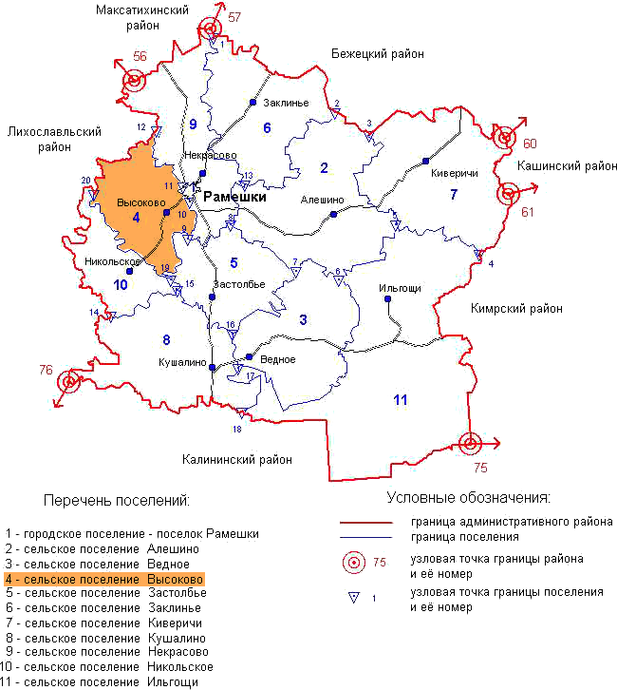
Рис. 1 Положение сельского поселения в границах Рамешковского района
Экономико-географическое положение сельского поселения Высоково внутри Рамешковского района характеризуется как центральное. Отмечается приуроченность к автомобильным дорогам, реализующая преимущества транспортно-географического положения. Приречное положение (р. Медведица) вскрывает перспективы использования фактора рекреационно-географического положения. Исторически сложившаяся сельскохозяйственная база вкупе с близлежащими перерабатывающими предприятиями пгт Рамешки определяет выгодность агрогеографического положения.

Население
Оценка тенденций экономического роста и градостроительного развития территории в качестве одной из важнейших составляющих включает в себя анализ демографической ситуации. Значительная часть расчетных показателей, содержащихся в документах территориального планирования, определяется на основе численности населения. На демографические прогнозы опирается планирование производства товаров и услуг, жилищного и коммунального хозяйства, трудовых ресурсов, подготовки кадров специалистов, школ и детских дошкольных учреждений, дорог и транспортных средств и многое другое.
На 1 января 2014 г. численность населения сельского поселения Высоково - составила 954 человека. Более 40% населения сконцентрировано в населенных пунктах Высоково и Замытье. Населенные пункты Красное, Новый Камень и Пески постоянного населения не имеют. В сельском поселении 12 мельчайших сельских населенных пунктов, по 4 мелких и средних, 2 крупных (Таблица 2).
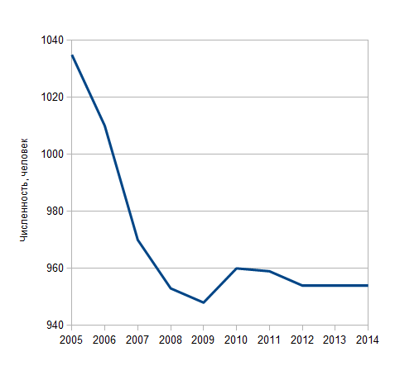
Рис. 2 Динамика численности населения
Таблица 1 Численность населения
Годы | 2005 | 2006 | 2007 | 2008 | 2009 | 2010 | 2011 | 2012 | 2013 | 1.01.2014
Численность населения, человек | 1035 | 1010 | 970 | 953 | 948 | 960 | 959 | 954 | 965 | 954
Таблица 2 Количественные показатели по населённым пунктам
№ п/п | Наименование  населенных пунктов | Численность населения | Площадь населенного  пункта в га
 | Агафониха | 4 | 24,86
 | Бережок | 10 | 44,21
 | Боброво | 6 | 72,70
 | Борутино | 77 | 38,68
 | Вересково | 2 | 93,10
 | Высоково | 221 | 62,30
 | Гнездилово | 38 | 22,05
 | Горка | 22 | 33,94
 | Григорково | 1 | 31,51
 | Далеки | 61 | 26,75
 | Денесьево | 54 | 74,74
 | Замытье | 175 | 180,07
 | Колодово | 1 | 11,00
 | Красное | - | 0,00
 | Лахино | 38 | 89,24
 | Ловцово | 2 | 55,92
 | Лощино | 60 | 73,79
 | Могилки | 1 | 45,35
 | Мощёново | 90 | 107,88
 | Новое | 15 | 55,76
 | Новый Камень | - | 13,47
 | Пальцево | 9 | 59,42
 | Пески | - | 7,99
 | Раменье | 2 | 55,58
 | Сельково | 8 | 21,57
 | Сидорово | 48 | 34,27
 | Цепелиха | 8 | 30,26
 | Итого | 954 | 1366,4
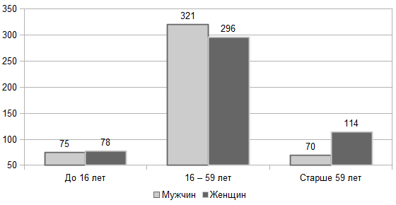
Рис. 3 Половозрастная структура населения
Численность населения меняется под влиянием:
- демографических причин - соотношение рождаемости и смертности, демографическое поведение;
- миграционного оттока или притока населения.
- социально-экономических причин - роста или снижения уровня жизни, благосостояния общества, развития социальных программ, здравоохранения, образования и т.д.
Все эти причины, вместе взятые, отражаются не только на численности населения, но и на его структуре и качестве. Динамика численности населения складывается из факторов, влияющих на численность населения, к таковым относятся:
- рождаемость,
- смертность,
- механическое движение населения (перемещение людей на постоянное или временное жительство, обусловленное природными, экономическими и другими причинами).

Объекты местного значения сельского поселения
Объекты учебно-образовательного назначения.
В сельском поселении Высоково Рамешковского района действует МОУ Высоковская общеобразовательная начальная школа ёмкостью 31 место. Количество обучающихся – 7 человек. Количество детей в детском саду – 15. Ввиду территориальной близости часть сельского поселения Высоково, находящаяся в зоне транспортной доступности пгт Рамешки, обслуживается учреждениями образования последнего.
Объекты культурно-досугового значения
В сельском поселении Высоково по данным Росстата действует 2 дома культуры и 2 библиотеки (Таблица 3).
Таблица 3 Объекты культурно-досугового назначения
№ | Наименование | Адрес | Количество мест
1 | Высоковский сельский Дом культуры Филиал МУК РДК | Д. Высоково, ул. Центральная д. 1 | 200
2 | Замытский сельский Дом культуры Филиал МУК РДК | С. Замытье, ул. Пролетарская д. 1 | 100
3 | Высоквская библиотека-филиал | Д. Высоково, ул. Центральная д. 1
4 | Замытская библиотека-филиал | С. Замытье, ул. Пролетарская д. 1
Объекты здравоохранения
В сельском поселении Высоково действует 2 объекта здравоохранения: ФАП в д. Высоково и офис врача общей практики в с. Замытье (Таблица 4).
Таблица 4 Объекты здравоохранения
№ | Наименование | Адрес
1 | Рамешковская ЦРБ «Фельдшерско-акушерский пункт д. Высоково»; | Д. Высоково, ул. Полевая д. 8 кв 2
2 | Рамешковская ЦРБ «Замытская врачебная амбулатория» | С. Замытье, ул. Центральная д. 64
Объекты социального обеспечения
В сельском поселении Высоково по данным Росстата действует 1 отделение социального обслуживания на дому граждан пожилого возраста и инвалидов. Численность обслуживаемых лиц с 2007 по 2012 год выросла с 10 до 18 человек.
Объекты торговли и общественного питания
На территории сельского поселения Высоково размещено 5 объектов торговли в населенных пунктах Высоково, Замытье (Таблица 5). В школе д. Высоково действует столовая.
Таблица 5 Объекты торговли
№ | Наименование | Адрес | Профиль
1 | магазин | С. Замытье, ул. Центральная д. 16 | продовольственный, хозяйственный
2 | магазин | С. Замытье, ул. Центральная д. 76 | продовольственный
3 | Торговый ларек | С. Замытье, ул. Центральная д. | проодовольственный
4 | магазин | Д. Высоково, ул. Центральная д. 32 | продовольственный, хозяйственный
5 | Торговый ларек | Д. Высоково, ул. Центральная д. 16 | продовольственный
Объекты отдыха и туризма
На территории сельского поселения действует муниципальное учреждение дополнительного образования «Детский оздоровительный лагерь «Орленок» вместимостью 100 койко-мест. Расположен в д. Пальцево.
Объекты сельскохозяйственного значения
На территории сельского поселения действуют сельскохозяйственные предприятия СПК «Трудовик», СК «Азия» (с. Замытье). Фермы размещены рядом с населенными пунктами Замытье (КРС), Сидорово(КРС), Мощеново (не действует), Лощино (не действует).
Таблица 6 Объекты сельскохозяйственного назначения
№ | Наименование | Местоположение | Вид деятельности
1 | Коровник | Д. Сидорово | МФТ
6 | Телятник | Мощеново | доращивание
7 | Телятник | Гнездилово
9 | Телятник | Денесьево | откорм
10 | Конюшня | Лощино
11 | Кузница | Далеки
12 | Навес для с\х техники | Высоково | Хранение техники
13 | Мастерская тракторная | Высоково
14 | Зерносушилка | Борутино
15 | Комплекс по обработке семян | Борутино
16 | Сенной сарай | Лощино
17 | Навес для грубых кормов | Лощино
18 | Сенохранилище | Мощеново
19 | Навес для хранения с\х техники | Высоково
23 | Картофелехранилище | Борутино | Исп. для хранения зерна
24 | Коровник | Замытье | Откорм КРС, овцы, птица
Объекты производственного назначения
На территории сельского поселения Высоково размещены объекты производственного назначения. К северо-востоку от д. Высоково к полосе отвода автодороги на пгт Рамешки примыкает территория пилорамы, размер санитарно-защитной зоны 50 метров. В районе населенных пунктов Денесьево, Мощеново, Новое расположены выработанные карьеры песка.
Объекты специального назначения
На территории сельского поселения Высоково размещены 2 кладбища и 4 скотомогильника (из них 3 – сибиреязвенные).
Кладбище рядом с с. Замытье площадью 1 га примыкает к границе населенного пункта. В д. Пальцево кладбище площадью 0,57 га находится внутри населенного пункта, частично в водоохранной зоне ручья.
Сибиреязвенные скотомогильники размещены рядом с населёнными пунктами Горка, Пески, Замытье. Скотомогильник, эксплуатируемый СПК «Трудовик», расположен к северу от автодороги между населенными пунктами Гнездилово и Колодово. На территории животноводческого комплекса д. Мощеново расположена биотермическая яма. Населенные пункты Горка и Пески целиком расположены в санитарно-защитной зоне скотомогильников; Гнездилово, Колодово – большей частью; Замытье – частично.
В соответствии с постановлением Главного государственного санитарного врача Российской Федерации от 25 сентября 2007 г. N 74 скотомогильники с захоронением в ямах относятся к предприятиям I класса опасности; скотомогильники с биологическими камерами – к предприятиям II класса.
Объекты транспортной инфраструктуры
Транспортная инфраструктура сельского поселения Высоково включает сеть автомобильных дорог регионального, межмуниципального и местного значения (Таблица 7, Таблица 8). На автодороге «Рамешки – Замытье – Вырец» расположено мост на участке между населенными пунктами Высоково, Сельково при пересечении р. Сельница (7-й км). На автомобильных дорогах местного значения мосты сооружены рядом с населенными пунктами Раменье (через р. Медведица – деревянный, ширина – 4 м, длина 25 м.) и Пальцево (через р. Сельница – железобетонный).
Таблица 7 Перечень автомобильных дорог общего пользования регионального и межмуниципального значения в сельском поселении Высоково
Наименование автомобильной дороги | Идентификационный номер дороги | Протяженность обслуживаемого участка, км | Класс дороги
Рамешки - Замытье - Вырец | 28 ОП МЗ 28Н-1290 | 25 | 2
Высоково - Колодово | 28 ОП МЗ 28Н-1291 | 2 | 3
Подъезд к д. Денесьево - Горка | 28 ОП МЗ 28Н-1293 | 3,1 | 3
Высоково - Пальцево | 28 ОП МЗ 28Н-1294 | 8,2 | 3
Борутино - Сидорово - Новое | 28 ОП МЗ 28Н-1295 | 4,5 | 3
Замытье - Боброво | 28 ОП МЗ 28Н-1299 | 9,6 | 3
Таблица 8 Перечень автомобильных дорог, относящихся к автомобильным дорогам общего пользования местного значения в сельском поселении Высоково
Наименование  автодороги | Протяженность, км | Тип  покрытия | Идентификационный номер
Денесьево | 1.3 | грунт | 287-3-3-26-1284
Горка | 0.8 | грунт | 287-3-3-26-1284
Борутино | 1.2 | ПГС | 1289-2-3-26-1289
Новое | 1.1 | ПГС | 1289-2-3-26-1289
Сидорово | 1.5 | ПГС | 1289-2-3-26-1289
Далеки | 1.2 | грунт | -
Колодово | 0.3 | грунт | 1285-3-3-26-1284
Гнездилово | 0.5 | ПГС | 1285-3-3-26-1284
Мощеново | 1.2 | ПГС | 1288-2-3-26-1288
Лощино | 1.5 | ПГС | 1288-2-3-26-1288
Пальцево | 1.2 | ПГС | 1288-2-3-26-1288
Боброво | 1.3 | грунт | 1293-2-3-26-1293
Григорково | 0.8 | грунт | 1293-2-3-26-1293
Ловцово | 0.8 | грунт | 1293-2-3-26-1293
Агафониха | 0.3 | грунт | -
Цепелиха | 0.7 | грунт | -
Могилки | 0.6 | грунт | -
Пески | 0.4 | грунт | -
Новый Камень | 0.4 | грунт | -
Состояние подъездов к населенным пунктам Гнездилово, Ловцово, Могилки, Вересково, Сельково, Лахино, Замытье не удовлетворительное. Необходим ремонт дорожного полотна общей протяженностью 4,8 км.
Объекты инженерной инфраструктуры
Инженерная инфраструктура в сельском поселении Высоково сформирована объектами электроэнергетики, газоснабжения, водоснабжения, водоотведения, связи.
Электроснабжение территории сельского поселения осуществляется от электроподстанции 110 кВ, расположенной в пгт Рамешки. В северной части с юго-востока на северо-запад территорию сельского поселения пересекает ВЛ 35 кВ на электроподстанцию с. Толмачи Лихославльского района (ВЛ 35 кВ «Рамешки – Толмачи»). Электроснабжение потребителей сельского поселения Высоково осуществляется от электрических сетей филиала ОАО «МРСК Центра» – «Тверьэнерго». Электроснабжением обеспечены все населенные пункты, трансформаторные подстанции 0,4 кВ расположены в населенных пунктах Высоково, Далеки, Мощеново, Лощино, Пальцево, Бережок, Сельково, Замытье, Лахино, Раменье, Вересково, Цепелиха, Могилки, Горка, Денесьево.
Газоснабжение территории сельского поселения Высоково осуществляется по межпоселковому газопроводу, проложенному из пгт Рамешки, через д. Высоково, с. Замытье в сельское поселение Никольское. Разводящими сетями обеспечено газоснабжение населенных пунктов Высоково, Борутино, Сидорово, Далеки, Денесьево, Сельково, Замытье, Лахино, Новое, Мощеново. Газорегуляторные пункты (ГРПШ) расположены в населенных пунктах Новое, Сидорово, Борутино, Высоково, Мощеново, Далеки, Денесьево, Сельково, Замытье, Лахино.
Центральное водоснабжение в сельском поселении Высоково существует в населённых пунктах Борутино, Сидорово, Высоково, Мощеново, Замытье. Все артскважины находятся на балансе СПК «Трудовик» за исключением водозабора в Замытье, находящегося на балансе администрации сельского поселения Высоково. На артезианскую скважину в д. Высоково выдана лицензия на недропользование ПВЕ № 00176 от 22.08.2011 года, дата окончания действия лицензии 01.01.2017 год. Для всех скважин установлен 1-й пояс горно-санитарной охраны источников питьевого водоснабжения в размере 30 метров. 2-й и 3-й пояса не рассчитаны.
Очистные сооружения и система водоотведения в сельском поселении отсутствуют.

Архитектурно-планировочная организация территории
С целью разработки проектных решений по территориальному планированию проведен анализ планировочной структуры и функциональное зонирование территории населенных пунктов сельского поселения Высоково.
Основные варианты планировочной организации территории связаны с выбором наиболее перспективных для градостроительного развития территории и населенных пунктов.
Архитектурно-планировочная организация территории сельского поселения Высоково (Рис. 4) обусловлена орогидрографическими особенностями территории. Выделяется 2 блока: северо-восток, ограниченный левым берегом реки Сельница, входящий в агломерацию пгт Рамешки и юго-запад, расположенный на междуречье Сельницы и Медведицы.
Северо-восточный блок с планировочным центром в д. Высоково занимает территорию бывшего колхоза «Трудовик», наследуя планировку последнего. От центра – д. Высоково – радиусам на северо-запад и юго-восток расходятся автодороги к подчинённым населенным пунктам Мощеново, Гнездилово, Колодово, Лощино, Пальцево, Пески. С северо-востока на юго-запад через д. Высоково проходит автодорога «Рамешки – Замытье – Вырец», образуя вторую пару лучей радиальной структуры. Населенные пункты Горка, Далеки, Борутино, Сидорово, Новое расположены в поясе притяжения пгт Рамешки, функциональная связь с последним больше, нежели с административным центром сельского поселения.
Юго-западный блок с условным планировочным центром в с. Замытье наследует планировку бывшего совхоза «Рамешковский». Расположенные здесь населенные пункты отличаются приречным положением, опоясывая междуречье Сельницы и Медведицы. Выделение в планировочный центр с. Замытье произошло ввиду его размещения на пересечении автодорог и берегу р. Медведица.
Главная ось развития территории сельского поселения условно проведена по автодороге «Рамешки – Замытье – Вырец», осями развития второго порядка определены реки Сельница и Медведица.
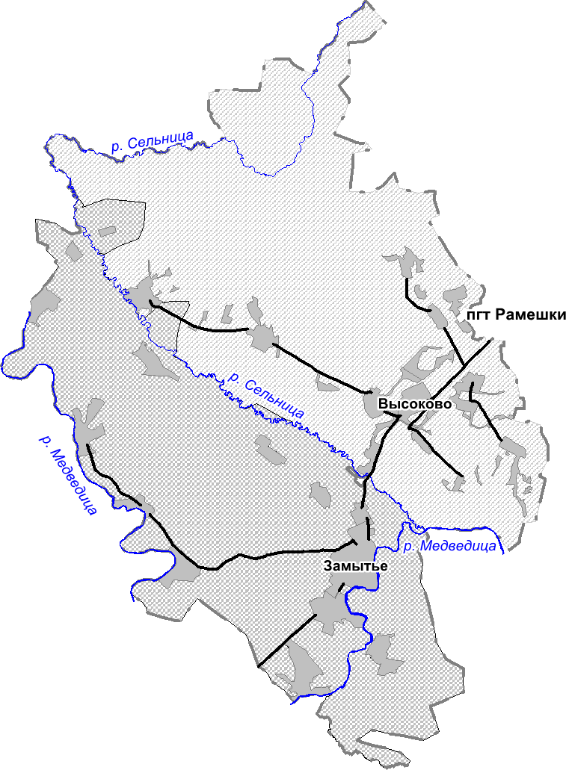
Рис. 4 Архитектурно-планировочная организация территории сельского поселения Высоково

Функциональное зонирование территории
В соответствии с Градостроительным кодексом Российской Федерации весь земельный фонд страны подразделяется на функциональные зоны.
Функциональные зоны - зоны, для которых документами территориального планирования определены границы и функциональное назначение.
В результате функционального зонирования на территории сельского поселения Высоково определяются жилая зона, зона производственного использования зоны инженерной и транспортной инфраструктур, зоны сельскохозяйственного использования, зоны специального назначения.
В жилых зонах размещаются отдельно стоящие, встроенные или при-строенные объекты социального и коммунально-бытового назначения, объекты здравоохранения, объекты дошкольного, начального общего и среднего (полного) общего образования, культовых зданий, стоянки автомобильного транспорта, гаражи, объекты, связанные с проживанием граждан и не оказывающих негативного воздействия на окружающую среду.
В состав жилых зон могут включаться:
- зоны застройки индивидуальными жилыми домами;
- зоны застройки малоэтажными жилыми домами;
- зоны жилой застройки иных видов.
Зона производственного использования предназначена для размещения промышленных, коммунальных и складских объектов, а также для установления санитарно-защитных зон таких объектов.
Зона инженерной и транспортной инфраструктуры - зона размещения сооружений и коммуникаций железнодорожного, автомобильного и трубопроводного транспорта, зона размещения сооружений и объектов водоснабжения, канализации, тепло-, газо-, электроснабжения, связи и др. Сооружения и коммуникации транспортной инфраструктуры могут располагаться в составе всех функциональных зон.
Зона сельскохозяйственного использования (в том числе сельскохозяйственные угодья), это зона, занятая объектами сельскохозяйственного назначения и предназначенные для ведения сельского хозяйства, крестьянско-фермерского хозяйства, дачного хозяйства, садоводства, развития объектов сельскохозяйственного назначения, а так же занятые лесами.
Специалистами Тверского филиала Россельхозакадемии было установлено, что отдельные участки земель по своим объективным характеристикам являются малопригодными для эффективного ведения сельскохозяйственного производства. Отмечено снижение показателей кислотности, содержания подвижного фосфора в почве и содержания обменного калия в почве. В процессе разработки генерального плана при возникновении необходимости освоения новых территорий, такие участки следует принимать к рассмотрению в первую очередь, как наименее ценные.
В целях регулирования деятельности на земельных участках занятыми лесами и расположенных в зоне сельскохозяйственного использования, в соответствии с Лесным Кодексом РФ и иным действующем законодательством, органы местного самоуправления в пределах своих полномочий в отношении лесных участков, находящихся в муниципальной собственности должны:
- определить регламенты по владению, пользованию, распоряжению такими лесными участками;
- установить ставки платы за единицу объема лесных ресурсов и ставок платы за единицу площади такого лесного участка в целях его аренды;
- установить ставки платы за единицу объема древесины;
- разработать и утвердить лесохозяйственные регламенты, а также порядок проведение муниципальной экспертизы проектов освоения лесов;
- осуществлять муниципальный лесной контроль в отношении таких лесных участков;
- организовать осуществление мер пожарной безопасности в лесах.
В состав зон специального назначения включаться зоны, занятые кладбищами, крематориями, скотомогильниками, объектами размещения отходов потребления и иные объекты, размещение которых может быть обеспечено только путем выделения указанных зон и недопустимо в других территориальных зонах.

Ограничения использования территории
Планировочные ограничения представляют собой градостроительные регламенты и обременения, которые необходимо соблюдать при проектировании.
Зоны с особыми условиями использования территорий – охранные, санитарно-защитные зоны, зоны охраны объектов культурного наследия (памятников истории и культуры) народов Российской Федерации, водоохранные зоны, зоны охраны источников питьевого водоснабжения, зоны охраняемых объектов, иные зоны, устанавливаемые в соответствии с законодательством Российской Федерации.
Размеры охранных зон для объектов газораспределительной сети и условия использования земельных участков, расположенных в их пределах, определяются Правилами охраны газораспределительных сетей, утверждены Постановлением Правительства Российской Федерации от 20.11.2000 г. № 878.
На земельных участках, входящих в охранные зоны газораспределительных сетей запрещается:
- возводить объекты жилого, общественно-делового и производственного назначения;
- сносить и реконструировать мосты, коллекторы, автомобильные и железные дороги с расположенными на них газораспределительными сетями без предварительного выноса этих газопроводов по согласованию с эксплуатационными организациями;
- разрушать берегоукрепительные сооружения, водопропускные устройства, земляные и иные сооружения, предохраняющие газораспределительные сети от разрушений;
- перемещать, повреждать, засыпать и уничтожать опознавательные знаки, контрольно-измерительные пункты и другие устройства газораспределительных сетей;
- устраивать свалки и склады, разливать растворы кислот, солей, щелочей и других химически активных веществ;
- огораживать и перегораживать охранные зоны, препятствовать доступу персонала эксплуатационных организаций к газораспределительным сетям, проведению обслуживания и устранению повреждений газораспределительных сетей;
- разводить огонь и размещать источники огня;
- устраивать погреба, обрабатывать почву сельскохозяйственными и мелиоративными орудиями и механизмами на глубину более 0,3 м;
- открывать калитки и двери ГРП и других зданий газораспределительной сети, люки подземных колодцев, включать или отключать электроснабжение средств связи, освещения и систем телемеханики;
- набрасывать, приставлять и привязывать к опорам и надземным газопроводам, ограждениям и зданиям газораспределительных сетей посторонние предметы, лестницы, влезать на них;
- самовольно подключаться к газораспределительным сетям.
Хозяйственная деятельность в охранных зонах газораспределительных сетей, при которой производится нарушение поверхности земельного участка, и обработка почвы на глубину более 0,3 м осуществляется на основании письменного разрешения эксплуатационной организации газораспределительных сетей.
Для высоковольтных линий (ВЛ) электропередач также устанавливаются охранные зоны – участки земли и пространства вдоль ВЛ, заключенные между вертикальными плоскостями, проходящими через параллельные прямые, отстоящие от крайних проводов (при не отклонённом их положении) на расстоянии, м:
- 2 – для ВЛ напряжением до 1 кВ;
- 10 – для ВЛ напряжением от 1 до 20 кВ;
- 15 – для ВЛ напряжением 35 кВ.
В целях обеспечения безопасности населения и в соответствии с Федеральным законом от 30.03.1999 № 52-ФЗ «О санитарно-эпидемиологическом благополучии населения» вокруг объектов и производств, являющихся источниками воздействия на среду обитания и здоровье человека, устанавливается специальная территория с особым режимом использования (санитарно-защитная зона). Размер санитарно-защитной зоны обеспечивает уменьшение воздействия загрязнения на атмосферный воздух (химического, биологического, физического) до значений, установленных гигиеническими нормативами, а для предприятий I и II класса опасности – как до значений, установленных гигиеническими нормативами, так и до величин приемлемого риска для здоровья населения.
По своему функциональному назначению санитарно-защитная зона является защитным барьером, обеспечивающим уровень безопасности населения при эксплуатации объекта в штатном режиме.
На территории сельского поселения Высоково размещены предприятия I, II, IV, V классов опасности с размерами санитарно-защитных зон 1000, 500, 100 и 50 метров соответственно (Таблица 9).
Размер санитарно-защитной зоны от скотомогильника (биотермической ямы) до:
- жилых, общественных зданий, животноводческих ферм (комплексов) - 1000 м;
- скотопрогонов и пастбищ - 200 м;
- автомобильных, железных дорог в зависимости от их категории - 50 - 300 м.
Таблица 9 Санитарно-защитные зоны предприятий
№ | Название предприятия | Расположение | Класс опасности | Размер СЗЗ, м
 | Сибиреязвенный скотомогильник | д. Пески | I | 1000
 | Сибиреязвенный скотомогильник | с. Замытье | I | 1000
 | Сибиреязвенный скотомогильник | д. Горка | I | 1000
 | Скотомогильник | д. Гнездилово | I | 1000
 | Биотермическая яма | д. Мощеново | I | 500
 | Пилорама | д. Высоково | IV | 100
 | Автозаправочная станция | д. Высоково | V | 50
 | Коровник (МТФ) | д. Сидорово | V | 50
 | Коровник (МТФ) | д. Мощеново | V | 50
 | Ферма (КРС, овцы, птица) | с. Замытье | V | 50
В санитарно-защитной зоне не допускается размещать: жилую застройку, включая отдельные жилые дома, ландшафтно-рекреационные зоны, зоны отдыха, территории курортов, санаториев и домов отдыха, территорий садоводческих товариществ и коттеджной застройки, коллективных или индивидуальных дачных и садово-огородных участков, а также других территорий с нормируемыми показателями качества среды обитания; спортивные сооружения, детские площадки, образовательные и детские учреждения, лечебно-профилактические и оздоровительные учреждения общего пользования.
В санитарно-защитной зоне и на территории объектов других отраслей промышленности не допускается размещать объекты по производству лекарственных веществ, лекарственных средств и (или) лекарственных форм, склады сырья и полупродуктов для фармацевтических предприятий; объекты пищевых отраслей промышленности, оптовые склады продовольственного сырья и пищевых продуктов, комплексы водопроводных сооружений для подготовки и хранения питьевой воды, которые могут повлиять на качество продукции.
Допускается размещать в границах санитарно-защитной зоны промышленного объекта или производства здания и сооружения для обслуживания работников указанного объекта и для обеспечения деятельности промышленного объекта (производства):
- нежилые помещения для дежурного аварийного персонала, помещения для пребывания работающих по вахтовому методу (не более двух недель), здания управления, конструкторские бюро, здания административного назначения, научно-исследовательские лаборатории, поликлиники, спортивно-оздоровительные сооружения закрытого типа, бани, прачечные, объекты торговли и общественного питания, мотели, гостиницы, гаражи, площадки и сооружения для хранения общественного и индивидуального транспорта, пожарные депо, местные и транзитные коммуникации, ЛЭП, электроподстанции, нефте- и газопроводы, артезианские скважины для технического водоснабжения, водоохлаждающие сооружения для подготовки технической воды, канализационные насосные станции, сооружения оборотного водоснабжения, автозаправочные станции, станции технического обслуживания автомобилей.
Санитарно-защитная зона или какая-либо ее часть не может рассматриваться как резервная территория объекта и использоваться для расширения промышленной или жилой территории без соответствующей обоснованной корректировки границ санитарно-защитной зоны.
Значительные по площади территории в составе сельского поселения Высоково размещены в санитарно-защитных зонах (Рис. 5)

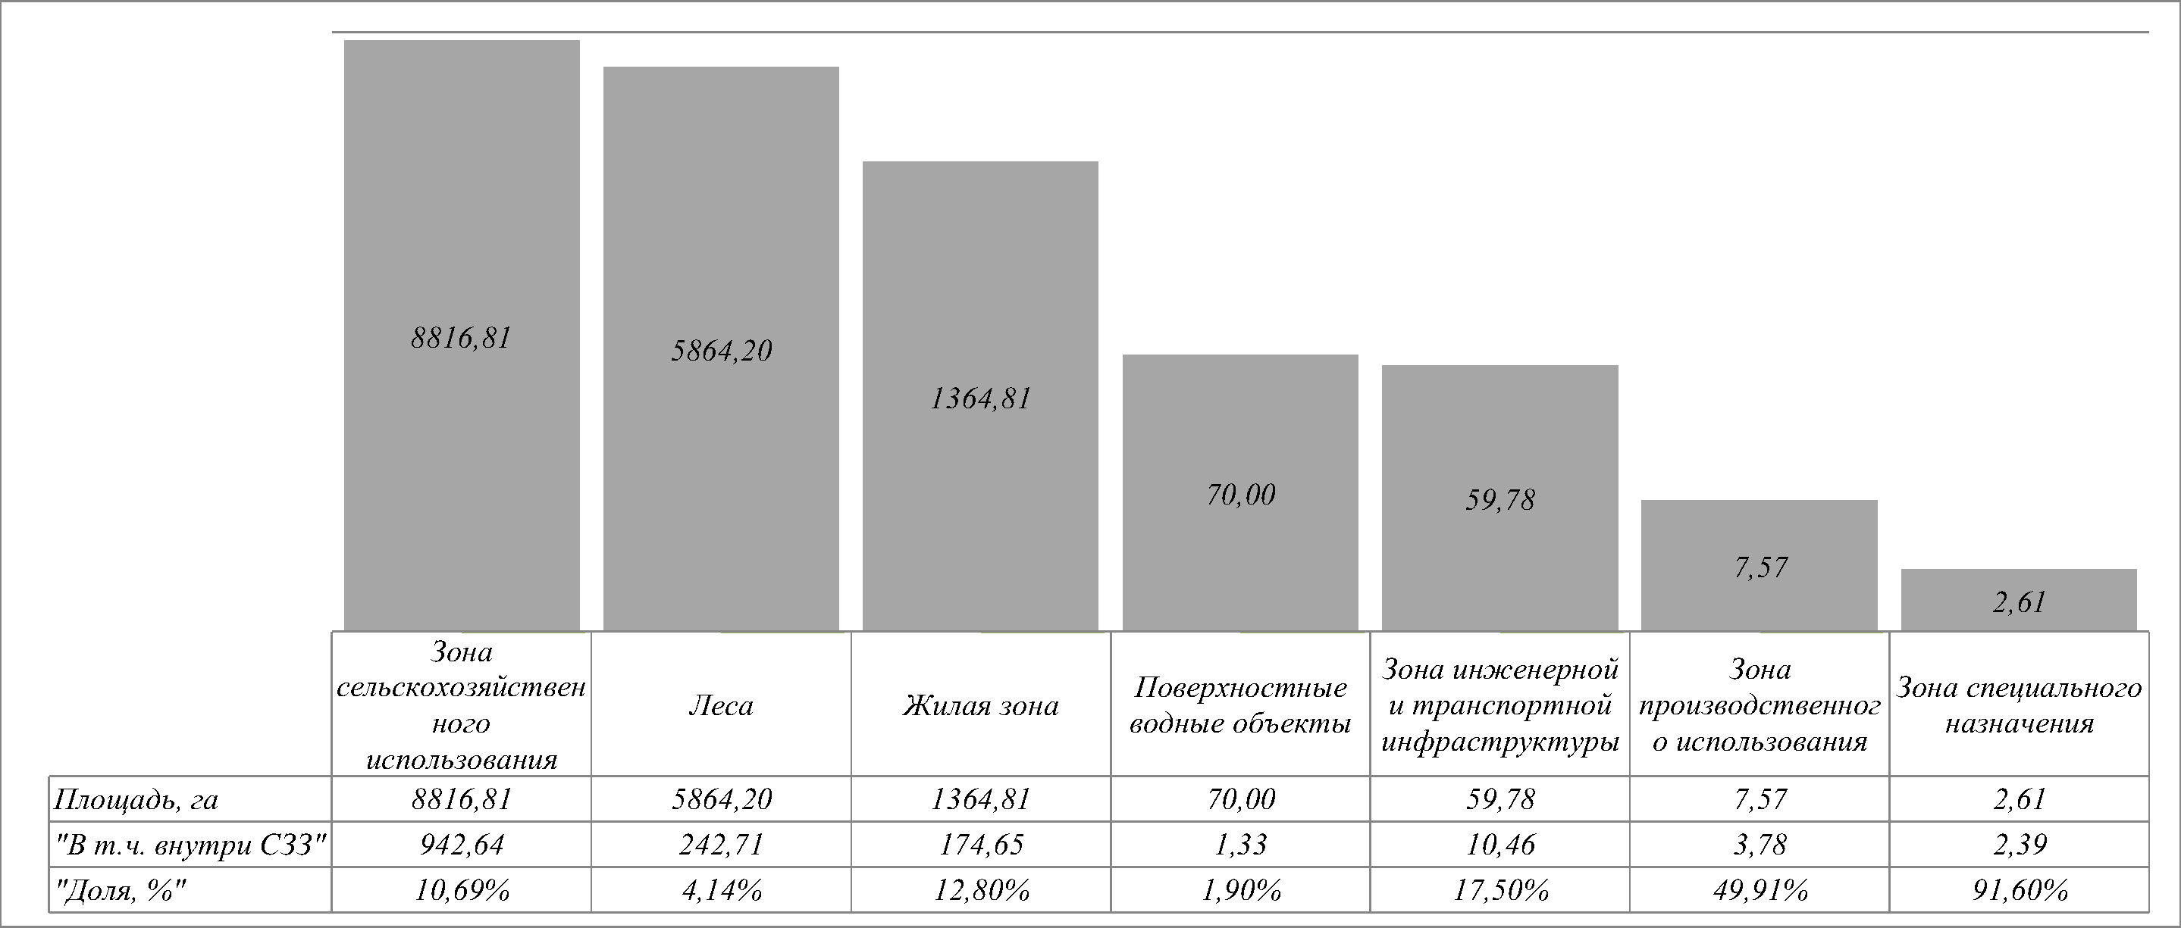
Рис. 5 Доли функциональных зон, с санитарно-защитными ограничениями

Водоохранные зоны и приняты в соответствии с водным кодексом Российской Федерации. Зоны устанавливаются для поддержания водных объектов в состоянии, соответствующем экологическим требованиям, для предотвращения загрязнения, засорения и истощения поверхностных вод, а также сохранения среды обитания объектов животного и растительного мира.
Ширина водоохраной зоны рек или ручьев устанавливается от их истока для рек или ручьев протяженностью до 10 км - в размере 50 метров. Для р. Сельница (длина 36 км) – 100 метров, р. Медведица (длина 259 км) – 200 метров.

Объекты культурного наследия
К объектам культурного наследия относятся:
- объекты культурного наследия народов Российской Федерации (памятников истории и культуры), в том числе объектов археологического наследия;
- достопримечательные места, в том числе мест бытования исторических промыслов, производств и ремесел;
- военные и гражданские захоронений.
В генеральном плане отражены территории выявленных памятников археологии, истории и культурного наследия по данным, предоставленным Комитетом по охране историко-культурного наследия Тверской области.
В настоящее время зоны охраны памятников культуры и археологии не разработаны.
Объекты культурного наследия в сельском поселении Высоково представлены селищами, курганными группами, памятниками погибшим воинам, мемориальной доской (Таблица 10, Таблица 11) .
Таблица 10 Список объектов культурного наследия (памятники археологии), расположенные на территории сельского поселения Высоково Рамешковского района Тверской области
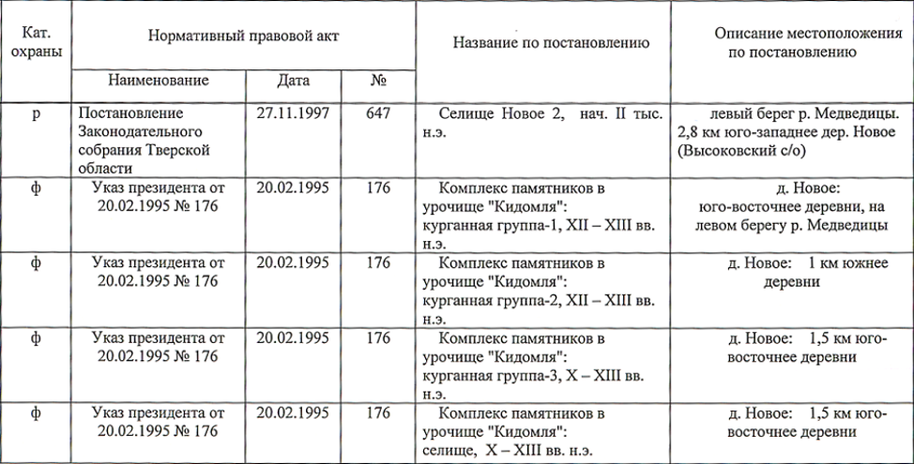
Таблица 11 Список объектов культурного наследия (памятники архитектуры, истории, монументального искусства), расположенные на территории сельского поселения Высоково Рамешковского района Тверской области
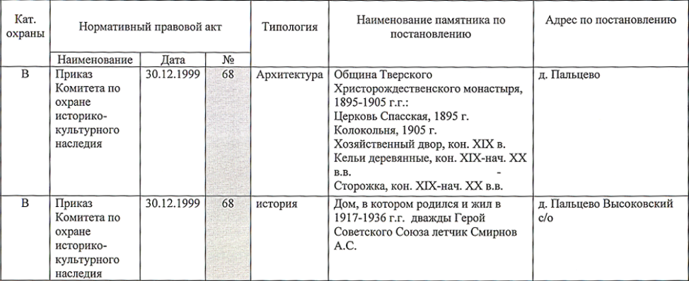
В с. Замытье расположена Церковь Преображения Господня. Здание взято на учет как памятник архитектуры и истории XIX в. (паспорт № 1124 хранится в Комитете по сохранению исторического и культурного наследия администрации Тверской области).

Особо охраняемые территории
По данным министерства природных ресурсов и экологии Тверской области на территории сельского поселения Высоково значится особо охраняемая природная территория регионального значения памятник природы «Лес Кутузовская дача» площадью 1 га, образованный решением исполнительного Комитета Калининского областного Совета народных депутатов от 30.07.1986 г. №273 «О признании природных объектов государственными памятниками природы местного значения и усиления их охраны». Указанным решением точные границы памятника природы не установлены.

Выводы комплексного анализа территории
Анализ состояния территории сельского поселения Высоково, проблем и направлений его комплексного развития выполнен с целью определения потенциала поселения для дальнейшего развития и выявления проблемных планировочных ситуаций, требующих разрешения.
В процессе оценки проанализированы следующие факторы:
- природные условия и ресурсы;
- демографическая ситуация;
- экономико-географическое положение;
- планировочная организация территории;
- объекты природного и культурного наследия;
- эколого-гигиеническая ситуация - зоны с особыми условиями использования территорий; источники загрязнения и др.;
- состояние транспортной и инженерной инфраструктур.
В составе ГИС разработаны цифровые тематические слои по составляющим элементам комплексной оценки, отдельные тематические слои с базами данных, выполнен цифровой тематический блок «Комплексная оценка территории».
Выводы комплексного градостроительного анализа территории являются основанием для принятия планировочных решений Генерального плана сельского поселения Высоково; развития планировочной структуры территории; и разработки основных мероприятий по территориальному планированию.
Сельское поселение Высоково обладает достаточным природным, планировочным и социально-экономическим потенциалом для развития. В результате комплексного анализа территории выявлены, как положительные, так и проблемные факторы.
Положительными факторами для развития сельского поселения Высоково являются следующие:
- основу экономического потенциала развития сельского поселения составляет сельское хозяйство.
- сельское поселение обладает благоприятными природно-рекреационными ресурсами;
- климатические условия территории благоприятны для гражданского строительства и для развития рекреации;
- территория обеспечена ресурсами поверхностных и подземных вод;
- на территории поселения сохранилось множество ценных объектов культурного наследия, в том числе, объектов археологии. Высокий культурно-исторический потенциал сельского поселения, благоприятные природные ресурсы и живописные водные и лесные ландшафты позволяют рассматривать сельское поселение Высоково в качестве места отдыха и туризма;
- сельское поселение обладает достаточными территориальными ресурсами для развития в период расчетного срока Генерального плана;
- через сельское поселение проходит автомобильная дорога «Рамешки – Замытье – Вырец» с выходом на г. Лихославль. Транспортная нагрузка приходится на автомобильный транспорт.
К проблемным факторам и характеристикам, требующих оптимизационных градостроительных и социально-экономических решений относятся следующее:
- необходимо увязать текущие нужды инвестиционного и градостроительного развития сельского поселения Высоково с требованиями сохранения объектов культурного наследия. Необходимо принятие взвешенных решений, которые позволили бы сохранить уникальность ландшафтов и, одновременно, вести необходимые работы по жилищному строительству, объектам обслуживания и развитию объектов рекреации;
- для сельского поселения характерна возрастная структура регрессивного типа с пониженной долей молодых возрастов;
- существующее размещение санитарно-защитных зон ограничивает развитие сложившейся архитектурно-планировочной организации территории. Планировочный центр с. Замытье исчерпал территориальные ресурсы для расширения с одной стороны и испытывает на себе негативное воздействие санитарно-защитной зоны сибиреязвенного скотомогильника с другой. В целом на территории сельского поселения более 12% площади жилых зон не могут быть застроены по санитарным ограничениям (Рис. 5), нарушающим при этом и планировку.
- дисбаланс спроса и предложения квалифицированной рабочей силы;
- неудовлетворительное состояние объектов инженерной инфраструктуры, и их отсутствие: сети и сооружения водоснабжения и водоотведения, теплоснабжение.
В настоящее время на территории сельского поселения Высоково развивается система мониторинга за состоянием окружающей среды. Постановлением Администрации сельского поселения №11 от 23.01.2014 г. утверждена схема генеральной очистки территории.
В результате комплексного анализа территории сельского поселения Высоково возникает ряд задач, обеспечивающих возможности развития:
- необходимо обеспечить устойчивый рост численности населения в период действия генерального плана. Создание новых рабочих мест и выгодных условий для переселения может дать необходимый результат;
- необходимо перевести участки земель сельскохозяйственного назначения в земли населенных пунктов для создания новых жилых зон с целью компенсации санитарных ограничений в существующих зонах и обеспечения населения землями под застройку с учетом роста численности в расчетный срок действия генерального плана;
- необходимо развить инженерную, транспортную и социальную инфраструктуру для обеспечения высокого качества жизни на существующих и вновь проектируемых участках.

Определение возможных направлений развития территории

Планы и программы комплексного социально-экономического развития муниципального образования, для реализации которых осуществляется создание объектов местного значения поселения
На территории сельского поселения Высоково Рамешковского района действуют программы комплексного развития федерального, регионального, районного и местного уровня:
- Схема территориального планирования Российской Федерации в области федерального транспорта (железнодорожного, воздушного, морского, внутреннего водного транспорта) и автомобильных дорог федерального значения.
- Государственная программа Российской Федерации "Обеспечение доступным и комфортным жильем и коммунальными услугами граждан Российской Федерации".
- Государственная программа развития сельского хозяйства и регулирования рынков сельскохозяйственной продукции, сырья и продовольствия на 2013 – 2020 годы".
- Схема территориального планирования Рамешковского района Тверской области.
- Государственная программа Тверской области "Сельское хозяйство Тверской области на 2013-2018годы".
- Ведомственная целевая программа «Государственная поддержка развития агропромышленного комплекса Тверской области на 2012-2014 годы».
- Межведомственная целевая программа Тверской области «Развитие здравоохранения Тверской области на 2013-2020 годы».
- Государственная программа Тверской области «Развитие строительного комплекса и жилищного строительства Тверской области» на 2013 - 2018 годы».
- Долгосрочная муниципальной целевой программы «Модернизация системы водоснабжения муниципального образования «Рамешковский район» Тверской области на 2010– 2015 годы».
- Программа развития сферы жилищного строительства муниципального образования Рамешковский район Тверской области на 2010- 2014 годы.
- Районная целевая программа «Социально-экономическое развитие муниципального образования Тверской области «Рамешковский район» на 2013-2020 годы».
- Программа комплексного развития систем коммунальной инфраструктуры муниципального образования Тверской области «Рамешковский район» на 2010-2020 годы.
- Программа «Развитие индивидуального жилищного строительства на территории муниципального образования Тверской области «Рамешковский район» на 2011 – 2015 годы.
- Программа развития сферы жилищного строительства муниципального образования Рамешковский район Тверской области на 2010- 2014 годы.
- Долгосрочная целевая программа содействия в развитии сельского хозяйства на территории Рамешковского района Тверской области на 2013 - 2015 годы.
- План социально-экономического развития и Паспорт сельского поселения Высоково по благоустройству на 2010-2014 годы».
- Инвестиционная программа сельского поселения Высоково Рамешковского района Тверской области по проведению капитального ремонта сетей водоснабжения села Замытье в рамках Программы по поддержке местных инициатив Тверской области на 2013 -2014 годы».
- Схема теплоснабжения сельского поселения Высоково Рамешковского района Тверской области (Постановление администрации сельского поселения Высоково №71 от 12.08.2013 г.).
- Инвестиционная программа сельского поселения Высоково Рамешковского района Тверской области по проведению капитального ремонта сетей водоснабжения села Замытье в рамках Программы по поддержке местных инициатив Тверской области на 2013 -2014 годы.
- Московская программа обеспечения жителей столичного региона личными участками земли по Рамешковскому району, подготовленная инвестиционным фондом «Тверская усадьба».

Сведения о планируемых объектах федерального, регионального, местного значения из генеральных планов Российской Федерации, Тверской области, Рамешковского района.
Схемой территориального планирования Российской Федерации в области транспорта на период до 2030 года предложено строительство новой электрифицированной железнодорожной линии Лихославль – Сонково (Рис. 6) для вывода транзитного грузового движения в обход Москвы:
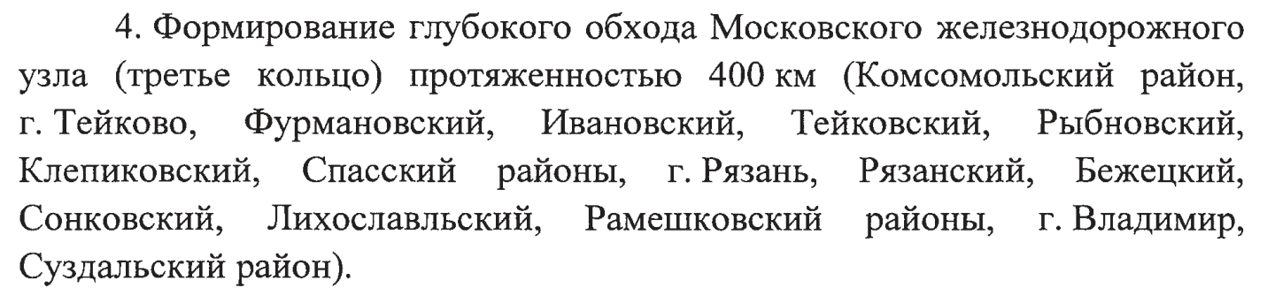
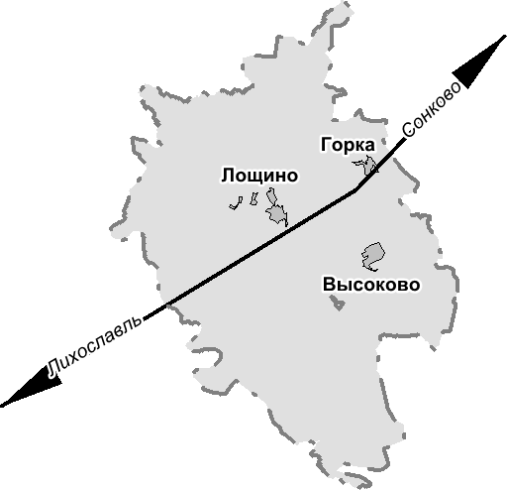
Рис. 6 Планируемый участок железной дороги Лихославль – Сонково в сельском поселении Высоково
Схемой территориального планирования Рамешковского района Тверской области обозначены задачи:
- ремонт дома культуры в населенном пункте Высоково;
- строительство межпоселкового газопровода Высоково – Мощеново – Лощино, протяжённостью 4,6 км. Данный газопровод позволит обеспечить газом следующие населенные пункты: Лощино – 56 жителей (жилой фонд – 24 индивидуальных жилых дома), 1 многоквартирный дом (2 квартиры).

Демографический прогноз
По данным Таблицы 12 в сельском поселении Высоково резкое сокращение численности населения завершилось к 2008 году (Рис. 2). С 2009 года наступил период неопределенности, характеризующийся колебательными изменениями численности населения с амплитудой в пределах 10 в год. Так, прирост в 2009 году на 12 человек сменился убылью в 2010 и 2011 гг.(-1 и -5 соответственно). Положительная тенденция 2012 года (+11 человек) уравнялась результатами 2013-го. По усреднённым показателям колебаний численности с 2008 года существует слабая положительная тенденция на уровне общего среднего прироста около 1,2 человек в год.
Перспективная численность населения рассчитывается на основе данных о естественном и механическом приросте населения за определенный период и предположения и сохранении выявленной закономерности на прогнозируемый период.
Перспективная численность населения на определенную дату рассчитана по формуле: S_{n}=S₀(1+(k/1000))^{n}, где S_{n}- перспективная численность населения, S₀-численность на начало периода, n-число лет, k-коэффициент общего прироста.
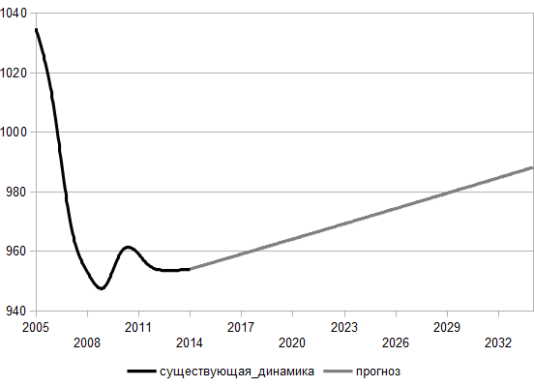
Рис. 7 Перспективная численность населения
Согласно выявленной тенденции динамики численности населения k=+1,2, перспективная численность населения в сельском поселении Высоково к 2034 году составит 989 человек (Рис. 7).

Развитие объектов местного значения
Для обеспечения благоприятных условий жизнедеятельности человека необходимо наличие на территории комплекса объектов социального и коммунально-бытового назначения, инженерно-транспортной инфраструктуры, благоустройства территории, предупреждения и устранения негативного воздействия факторов среды обитания на население, безопасности функционирования формируемой среды, а также устойчивости в чрезвычайных ситуациях. Минимальное количество таких объектов не должно быть ниже нормативного.
Расчет обеспеченности объектами местного значения в сельском поселении Высоково основан на следующих нормативных документах:
- Методика определения нормативной потребности субъектов Российской Федерации в объектах социальной инфраструктуры, одобренной распоряжением Правительства Российской Федерации от 19 октября 1999 г. № 1683-р.;
- «Социальные нормативы и нормы», одобренные распоряжением Правительства Российской Федерации от 3 июля 1996 г. № 1063-р;
- Свод правил СП 42.13330.2011 «Градостроительство. Планировка и застройка городских и сельских поселений» (актуализированная редакция СНиП 2.07.01-89*);
- Программа государственных гарантий оказания гражданам Российской Федерации бесплатной медицинской помощи на 2012 г;
- Региональные нормативы градостроительного проектирования Тверской области.
Таблица 13 Расчет нормативной емкости учреждений и предприятий обслуживания населения местного значения поселения
Предприятия и учреждения повседневного обслуживания | Единица измерения | Минимальная обеспеченность | Существующая емкость | Требуемая емкость на 989 чел.
Учреждения культуры | м² общей площади на 1000 жителей | 50 | 300 | -
Дошкольные организации | мест/1000 чел. | 13 | 15 | -
Общеобразовательные учреждения | − // − | 65 | 16 | 48
Продовольственные магазины | м² торговой площади/1000 чел. | 100 | 200 | -
Предприятие общественного питания | мест/1000 чел. | 40 | 10 | 30
Предприятия бытового обслуживания (мастерские, парикмахерские и т. п.) | раб. мест/1000 чел | 2 | - | 2
ФАП | объект на жилую группу | 1 | 2 | -
Аптека | − // − | 1 | 1 | -
Отделение связи | − // − | 1 | 1 | -
Закрытые спортивные сооружения | м2 общей площади на 1000 жителей | 30 | - | 30
Банно-оздоровительный комплекс | мест/1000 чел. | 7 | - | 7
Примечания.
- Для сельских населенных пунктов с численностью населения менее 200 человек следует предусматривать дошкольные организации малой вместимости, объединенные с начальными классами. Минимальную обеспеченность такими учреждениями и их вместимость следует принимать по заданию на проектирование в зависимости от местных условий.
- Возможно проектирование совмещенных предприятий бытового обслуживания с приемными пунктами.
- При проектировании спортивных сооружений в сельских населенных пунктах указанные сооружения могут быть объединены со школьными спортивными залами и спортивными площадками с учетом необходимой вместимости.
Ввиду размещения значительной части территории сельского поселения Высоково в радиусе пешеходной доступности пгт Рамешки, возможно использовать учреждения и предприятия обслуживания населения районного центра.
Долгосрочной муниципальной целевой программой «Модернизация системы водоснабжения муниципального образования «Рамешковский район» Тверской области на 2010– 2015 годы» в качестве первоочередной задачи предложен капитальный ремонт системы водоснабжения с. Замытье протяженностью 6 км.
Программой комплексного развития систем коммунальной инфраструктуры муниципального образования Тверской области «Рамешковский район» на 2010-2020 годы в качестве первоочередной задачи предложено строительство системы водоотведения и очистных сооружений полной биологической очистки сточных вод с. Высоково на месте ранее существовавших. Проектирование систем канализации населенных пунктов следует производить в соответствии с требованиями СНиП 2.04.01-85, СНиП 2.04.03-85, СНиП 2.07.01-89, СанПиН 2.1.5.980-00.
Схемой теплоснабжения сельского поселения Высоково предложена газификация населенных пунктов Гнездилово и Горка. Генеральным планом необходимо предусмотреть строительство газопроводов и газораспределительного пункта (ГРПШ). Проектирование и строительство новых, реконструкцию и развитие действующих газораспределительных систем следует осуществлять в соответствии с требованиями СНиП 42-01-2002, ПБ 12-529-03 на основе схем газоснабжения в целях обеспечения уровня газификации жилищно-коммунального хозяйства, промышленных и иных организаций, предусматриваемого программой газификации Тверской области.
По результатам публичных слушаний по проекту генерального плана были внесены предложения по совершенствованию инженерной и транспортной инфраструктуры:
- ремонт моста через р. Сельница в д. Пальцево;
- капитальный ремонт автодороги 28 ОП МЗ 28Н-1290 «Рамешки – Замытье – Вырец» в границах сельского поселения Высоково с доведением параметров дорожного покрытия до нормативного (укладка асфальта);
- реконструкция автомобильной дороги местного значения 1288-2-3-26-1288 д. Мощеново с заменой покрытия с ПГС на асфальтовое;
- строительство водозабора в д. Далеки.
Сельское поселение Высоково испытывает проблемы с санитарной очисткой территории. В с. Замытье на окраине кладбища и к северу от автомобильной дороги в д. Ловцово возникли стихийные свалки. Санитарную очистку территорий населенных пунктов следует осуществлять в соответствии с требованиями СанПиН 42-128-4690-88, СНиП 2.07.01-89*, Правил и норм технической эксплуатации жилищного фонда, утв. Постановлением Госстроя России от 27.09.2003 № 170, схемой генеральной очистки территории.

Инвестиционный проект Фонда «Тверская Усадьба» Московская программа обеспечения жителей столичного региона личными участками земли по Рамешковскому району.
По заказу Фонда «Тверская Усадьба» специалистами Тверского филиала Россельхозакадемии был проведен анализ принадлежащих Фонду земельных активов, расположенных на территории Тверской области. На его основе был разработан проект их рационального использования. В рамках данного проекта, на наиболее пригодных для эффективного ведения сельскохозяйственного производства участках земли, предусматривается создание сельхозпредприятий.
Кроме того, было установлено, что отдельные участки земли, а именно: 378,18 га в Рамешковском районе (3,3 % от всех площадей, принадлежащих Фонду), по своим объективным характеристикам являются малопригодными для эффективного ведения сельскохозяйственного производства. Разработанная Фондом программа предполагает поэтапное размещение на этих участках земли поселков для временного и постоянного проживания, рассчитанных на 1958 индивидуальных участков.
Необходимость изменения юридического статуса данных участков земли вызвана объективными обстоятельствами, в том числе:
- результатами исследований состояния почвенного плодородия, степени окультуривания и эколого-токсических характеристик данных участков земли. Данные агрохимического обследования показали, что рассматриваемые участки земли относятся к группе со средними, ниже среднего и низкими показателями (кислотности, содержания подвижного фосфора в почве и содержания обменного калия в почве), т.е. являются наименее пригодными для эффективного ведения сельскохозяйственного производства;
- раздробленностью этих участков земли (средняя арифметическая площадь одного участка 3,68 Га) и их сложной геометрической формой. Участки обособлены друг от друга древесно-кустарниковыми зарослями, проезд к ним затруднен границами сопредельных землевладений. Часть участков земли заболочены т.к. находятся в непосредственной близости от береговой линии водоемов - 10,75 %. В связи с этим осуществлять экономически обоснованную обработку данных участков с использованием сельхозтехники невозможно. Временные затраты и уровень расхода горюче-смазочных материалов связанных с транспортировкой техники до каждого участка, ее переналадкой и самой обработки земли сделают выращенную на них продукцию нерентабельной даже с учетом государственных дотаций.
Для рационального использования таких участков земли Фонд, совместно с двумя профсоюзными организациями г. Москвы (профсоюзом работников медицинских учреждений и профсоюзом работников общеобразовательных учреждений), разработал программу способную в рамках реальных финансовых возможностей удовлетворить потребность семей работников бюджетной сферы в загородном жилье.
Согласно разработанной программе, приобретение в собственность участка земли в 15 соток и все расходы по оформлению необходимых документов обойдутся для участников программы в 44 400 рублей. Затраты на создание минимально необходимых коммуникаций (внутри поселковые проезды, электрификация и ограждение общей территории поселка) составят 104,5 тысяч рублей на каждый участок, с возможностью их оплаты в течение двух лет.
Презентации этой программы, проведенные в трудовых коллективах больниц и школ г. Москвы выявили массовую заинтересованность городских жителей. Первичные заявки, поданные на участие в программе, обеспечили распределение всех индивидуальных участков предусмотренных генеральным планом пилотного проекта поселка (рассчитанного на 321 участка).
Программой предусмотрено создание в Рамешковском районе 9 поселков.
Подготовленная программа носит ярко выраженный социальный характер за счет своей общедоступности и массовости. Она способна обеспечить реальное решение множества насущных вопросов стоящих перед горожанами, в том числе – улучшение жилищных условий, (за счет выезда на постоянное жительство или на большую часть года членов семей пенсионного возраста). Эта же особенность программы обеспечивает снижение нагрузки на социальную инфраструктуру городов.
С другой стороны, постоянное нахождение и регулярное посещение районного центра (г. Рамешки) и соответствующего сельского поселения - Высоково обеспечит положительное влияние на депрессивную социально – экономическую обстановку этих территориальных образований Тверской области.
Изученный опыт развития г. Киржач и одноименного района Владимирской области, за последнее пятилетие прошедшее после начала создания жителями Москвы дачных поселков в этом районе, позволяет прогнозировать масштабное оздоровление сельских населенных пунктов и районных центров за счет притока финансовых средств горожан.
Совместно с проектным бюро и Тверским филиалом Россельхозакадемии специалисты Фонда проанализировали основные последствия создания поселков на территории сельского поселения Высокого, а также в районном центре - г. Рамешки.
В результате были сделаны выводы о том что:
- будет создано порядка 60 рабочих мест в Рамешковском районе, необходимых для круглогодичного коммунального обслуживания поселков;
- появятся 1958 единиц земельного (местного) налога;
- электрификация создаваемых поселков повлечет за собой установку новых трансформаторов и модернизацию электросети сельского поселения;
- произойдет увеличение производства и сбыта продовольственной продукции местных предприятий, что стабилизирует их экономическое положение и гарантирует занятость их работников;
- местные подрядные организации будут обеспечены заказами на строительство на территории вновь образованных поселков примерно 39 километров дорог;
- местные строительные организации будут обеспечены заказами на строительство жилых домов в количестве 1958 домовладений;
- произойдет существенное увеличение продажи стройматериалов в торговых предприятиях районов;
- в рамках создания 9 жилищных поселков на их территории планируется создание инфраструктурных объектов: магазины продовольственных и промышленных товаров, рынки строительных материалов, автозаправочные станции, автосервисы, рынки сельскохозяйственной продукции.
- снизится социальная напряженность в 7 деревнях сельского поселения Высоково (в непосредственной близости с которыми будут созданы поселки) в связи с сохранением сельского образа жизни и созданием условий, обеспечивающих уверенность в дальнейшем развитии сельских территорий;
- будет осуществлено привлечение денежных средств на охрану окружающей среды районов, а также содействие его развитию, как с экономической, так и с социально-культурной стороны;
- будут созданы малые предприятия (торговые и сервисные) нацеленные на удовлетворение текущих потребностей жителей, что повлечет улучшение трудовой занятости местного населения и увеличения налоговых поступлений.
В рамках программы запланировано расширение границ следующих деревень: Григорково, Ловцово, Раменье, Замытье, Лахино, Цепелиха, Агафониха.
Таблица 14 Расширение населенных пунктов в рамках инвестиционной программы
№ | Название | Площадь расширения, га
 | Агафониха | 35,7
 | Григорково | 91,49
 | Замытье | 16,59
 | Ловцово | 31,4
 | Раменье | 110,2
 | Цепелиха | 92,6
На земельных участках 69:26:0000022:77, 69:26:0000022:90 не входящих в санитарно-защитную зону сибиреязвенного скотомогильника для обеспечения строительства и населения будут созданы магазин продовольственных и промышленных товаров, рынок строительных материалов, автозаправочная станция, автосервис, рынок сельскохозяйственной продукции. На территории каждого расширяемого населенного пункта предполагается создание продовольственного магазина. На земельных участках 69:26:0000022:75, 69:26:0000022:76, 69:26:0000022:78, 69:26:0000022:79, 69:26:0000022:80 с учетом санитарных ограничений предлагается создать крестьянско-фермерское хозяйство.

Оценка возможного влияния планируемых для размещения объектов федерального, регионального, местного значения поселения на комплексное развитие сельского поселения
1 | 2 | 3 | 4 | 5 | 6 | 7
Рекомендованное место расположения | Наименование объекта | Функциональная зона по генеральному плану | Оценка условий создания объекта местного значения
Рекомендованное место расположения | Наименование объекта | Функциональная зона по генеральному плану | Современное состояние и использование территории | Оценка соответствия параметрам функциональной зоны | Наличие ограничений по  использованию территории |  | Оценка влияния на комплексное развитие территории
Сельское поселение Высоково | участок железной дороги «Лихославль – Сонково» | Зона сельскохозяйственного использования, земли ГЛФ, жилая зона | Сельскохозяйственные угодья, сельхозпроизводство, лесные участки | - | Водоохранные зоны |  | Будет способствовать развитию железнодорожного транспорта; увеличит территориальную разобщенность поселения; создаст ограничения использования по полосе отвода и санитарно-защитную зону
Сельское поселение Высоково | Межпоселковый газопровод Высоково – Мощеново – Лощино | Зона сельскохозяйственного использования | Сельскохозяйственные угодья | Соответствует | Водоохранные зоны |  | Увеличит охват системы газоснабжения, диверсифицирует источники энергии; ограничит использование территории в охранной зоне
с. Замытье | Строительство системы водоснабжения | Жилая зона | Сети водоснабжения | Соответствует | Отсутствуют |  | Доведение системы водоснабжения с. Замытье до нормативных параметров; повышение качества жизни населения
с. Высоково | Строительство системы водоотведения и очистных сооружений | Зона сельскохозяйственного использования | Не используется | Соответствует | Размер СЗЗ – 150 метров |  | Повышение качества жизни населения; санитарные ограничения
Сельское поселение Высоково | Межпоселковый газопровод Высоково – Гнездилово; ГРПШ в районе д. Гнездилово | Зона сельскохозяйственного использования, жилая зона | Сельскохозяйственные угодья, селитебная территория | Соответствует | Отсутствуют |  | Увеличит охват системы газоснабжения, диверсифицирует источники энергии; ограничит использование территории в охранной зоне

Прогнозируемые ограничения использования территории
В связи с планируемым размещением объектов федерального, регионального, местного значения в сельском поселении Высоково в период действия генерального плана возникнут новые ограничения использования территории.
Для вновь проектируемых межпоселковых газопроводов устанавливаются охранные зоны по 3 метра с каждой стороны газопровода.
Санитарно-защитные зоны в сельском поселении Высоково возникнут после размещения и начала использования планируемых объектов железнодорожного транспорта, водоотведения, участка компостирования твердых бытовых отходов.
Для коммуникаций и сооружений внешнего транспорта (водного, воздушного, железнодорожного, автомобильного, трубопроводного) устанавливаются границы полос отвода, санитарные разрывы, санитарные полосы отчуждения. Режим использования территорий в пределах полос отвода, санитарных разрывов определяется федеральным законодательством, региональными нормативами и согласовывается с соответствующими организациями. Указанные территории должны обеспечивать безопасность функционирования транспортных коммуникаций и объектов, уменьшение негативного воздействия на среду обитания и здоровье человека. Для линий железнодорожного транспорта санитарный разрыв устанавливается в каждом конкретном случае на основании расчетов рассеивания загрязнения атмосферного воздуха и физических факторов (шума, вибрации, ЭМП и др.) с последующим проведением натурных исследований и измерений, но не менее 100 метров.
В соответствии с региональными нормативами градостроительного проектирования Тверской области, размер санитарно-защитной зоны проектируемых очистных сооружений в д. Высоково при среднесуточном удельном водоотведении в целом на одного жителя на расчетный срок – 150 л/сут. составит 150 метров.
Для вновь проектируемых артскважин устанавливается 1-й пояс горно-санитарной охраны источников питьевого водоснабжения в размере 30 метров. 2-й и 3-й пояса должны быть рассчитаны в соответствии с СанПиН2.1.4.1110-02 Зоны санитарной охраны источников водоснабжения и водопроводов питьевого назначения. Проектирование систем водоснабжения населенных пунктов, в том числе выбор источников хозяйственно-питьевого и производственного водоснабжения, размещение водозаборных сооружений, а также определение расчетных расходов и др., следует производить в соответствии с требованиями СНиП 2.04.01-85*, СНиП 2.04.02-84*, СНиП 2.07.01-89*, СанПиН 2.1.4.1074-01, СанПиН 2.1.4.1175-02, ГОСТ 2761-84*, СанПиН 2.1.4.1110-02.

Обоснование выбранного варианта размещения объектов местного значения поселения на основе анализа использования территорий поселения, возможных направлений развития территории и прогнозируемых ограничений использования

Обоснование вариантов решения задач территориального планирования и предложений по территориальному планированию
В процессе разработки проектных решений по развитию территории сельского поселения Высоково были определены два варианта его возможного развития: Вариант 1 – инерционный и Вариант 2 – инвестиционный.
Вариант 1.
Инерционный вариант развития территории основывается на существующих схемах территориального планирования Российской Федерации, положении о территориальном планировании Рамешковского района Тверской области, планах и программах комплексного социально-экономического развития муниципального образования сельское поселение Высоково. Возможный эффект отдельных мероприятий инерционного варианта развития изложен в разделе «Оценка возможного влияния планируемых для размещения объектов федерального, регионального, местного значения поселения на комплексное развитие сельского поселения» выше. В целом, несмотря на существование масштабных мероприятий вроде строительства высокоскоростной железнодорожной магистрали, инерционный вариант развития предполагает в основном компенсацию вводимых им же ограничений и износа основных фондов. Предлагаемые этим вариантом мероприятия рассчитаны на срок до 2018 – 2020 гг., что является лишь первой очередью разрабатываемого генерального плана. Мероприятий, способных оказать положительный эффект на развитие территории на расчетный срок и тем более на перспективу действия генерального плана инерционным вариантом прямо не предусмотрено. Данный вариант не учитывает так же возможности широкого привлечения внебюджетных средств для строительства жилья, создания объектов местного значения и инфраструктуры.
Вариант 2.
Инвестиционный вариант развития территории сельского поселения Высоково включает в себя все мероприятия инерционного варианта в купе с проектом Фонда «Тверская Усадьба» Московская программа обеспечения жителей столичного региона личными участками земли по Рамешковскому району. Широкое привлечение внебюджетных средств в рамках инвестиционного варианта развития способно компенсировать возможные экономические, социальные и инфраструктурные проблемы в сельском поселении Высоково в период действия генерального плана. Новое жилищное строительство, развитие инфраструктуры на осваиваемых территориях повлекут за собой создание новых рабочих мест, развитие торговли и обслуживания. Предложенные мероприятия окажут положительное влияние на предприятия строительной и деревообрабатывающей отраслей пгт Рамешки и г. Твери, обеспечат заказами проектные организации.
В результате, все вышеперечисленное позволит без привлечения средств государственного бюджета кардинальным образом изменить ситуацию на территории сельского поселения Высоково и оказать положительное влияние на районный центр - г. Рамешки. Нынешняя негативная тенденция по «вымиранию» деревень, разрушению социальной инфраструктуры и ухудшению жизненных условий жителей райцентра будет изменена в противоположную сторону.
По статистике от 46 % до 62% от общего количества традиционной овощной и плодово-ягодной продукции (в зависимости от региона и вида сельхозпродукции) потребляемой россиянами – это сельхозпродукты, выращенные ими на собственных приусадебных участках. Таким образом, размещение на указанных участках земли поселков станет одной из форм обеспечения сельскохозяйственной обработки земли, с целью выращивания сельхозпродукции, осуществляемой непосредственно гражданами.
Инвестиционный вариант развития сельского поселения Высоково (Вариант 2) по названным причинам является более привлекательным для реализации и будет использован в разработке положения о территориальном планировании.
Генеральным планом предлагается перераспределить расширения населенных пунктов, предложенные в инвестиционном проекте фонда «Тверская усадьба» с целью технической оптимизации последующих работ по постановке на государственный кадастровый учет границ населенных пунктов. Кроме того, предлагается включить в расширения земли, занятые полевыми дорогами и хозяйственными проездами между участками (при условии, что оба участка входят в расширяемую границу). Земельные участки 69:26:0000022:108, 69:26:0000022:109, примыкающие к д. Сельково генеральным планом предложено включить в черту обозначенного населенного пункта ввиду удобного транспортного расположения и преимуществ при проведении газификации (существующий межпоселковый газопровод, газораспределительный пункт).
В связи с этим, используя данные Таблица 14 Расширение населенных пунктов в рамках инвестиционной программы" сформирована результирующая экспликация проектируемых расширений по населенным пунктам (Таблица 15).
Таблица 15 Расширение населенных пунктов (проектное предложение генерального плана)
1 | 2 | 3 | 4 |  | 5
Населенный пункт | Земельные участки под расширение | Площадь, га, в т.ч.:
Населенный пункт | Земельные участки под расширение | Земельного участка |  | Территорий, не поставленных на кад. учет | Проектная населенного пункта
Агафониха | 69:26:0000022:74 | 2,70 |  | 0,00 | 3,70
Агафониха | 69:26:0000022:73 | 1,00 |  | 0,00 | 3,70
Агафониха | ∑ | 3,70 |  | 0,00 | 3,70
Григорково | 69:26:0000022:92 | 4,50 |  | 3,62 | 122,32
Григорково | 69:26:0000022:93 | 11,40 |  | 3,62 | 122,32
Григорково | 69:26:0000022:94 | 0,80 |  | 3,62 | 122,32
Григорково | 69:26:0000022:95 | 6,60 |  | 3,62 | 122,32
Григорково | 69:26:0000022:99 | 2,70 |  | 3,62 | 122,32
Григорково | 69:26:0000022:100 | 3,50 |  | 3,62 | 122,32
Григорково | 69:26:0000022:101 | 3,30 |  | 3,62 | 122,32
Григорково | 69:26:0000022:96 | 5,50 |  | 3,62 | 122,32
Григорково | 69:26:0000022:97 | 28,10 |  | 3,62 | 122,32
Григорково | 69:26:0000022:98 | 32,30 |  | 3,62 | 122,32
Григорково | 69:26:0000022:91 | 20,00 |  | 3,62 | 122,32
Григорково | ∑ | 118,70 |  | 3,62 | 122,32
Замытье | 69:26:0000022:82 | 0,20 |  | 0,00 | 16,60
Замытье | 69:26:0000022:84 | 3,00 |  | 0,00 | 16,60
Замытье | 69:26:0000022:83 | 2,30 |  | 0,00 | 16,60
Замытье | 69:26:0000022:81 | 11,10 |  | 0,00 | 16,60
Замытье | ∑ | 16,60 |  | 0,00 | 16,60
Ловцово | 69:26:0000022:62 | 4,20 |  | 0,00 | 4,20
Ловцово | ∑ | 4,20 |  | 0,00 | 4,20
Раменье | 69:26:0000022:86 | 28,90 |  | 0,81 | 111,21
Раменье | 69:26:0000022:87 | 13,90 |  | 0,81 | 111,21
Раменье | 69:26:0000022:88 | 21,60 |  | 0,81 | 111,21
Раменье | 69:26:0000022:89 | 22,30 |  | 0,81 | 111,21
Раменье | 69:26:0000022:102 | 13,50 |  | 0,81 | 111,21
Раменье | 69:26:0000022:85 | 10,20 |  | 0,81 | 111,21
Раменье | ∑ | 110,40 |  | 0,81 | 111,21
Сельково | 69:26:0000022:109 | 6,70 |  | 0,26 | 16,86
Сельково | 69:26:0000022:108 | 9,90 |  | 0,26 | 16,86
Сельково | ∑ | 16,60 |  | 0,26 | 16,86
Цепелиха | 69:26:0000022:71 | 19,60 |  | 1,78 | 126,38
Цепелиха | 69:26:0000022:72 | 32,00 |  | 1,78 | 126,38
Цепелиха | 69:26:0000022:64 | 13,00 |  | 1,78 | 126,38
Цепелиха | 69:26:0000022:63 | 8,80 |  | 1,78 | 126,38
Цепелиха | 69:26:0000022:65 | 0,20 |  | 1,78 | 126,38
Цепелиха | 69:26:0000022:66 | 7,00 |  | 1,78 | 126,38
Цепелиха | 69:26:0000022:67 | 2,90 |  | 1,78 | 126,38
Цепелиха | 69:26:0000022:68 | 21,10 |  | 1,78 | 126,38
Цепелиха | 69:26:0000022:69 | 2,50 |  | 1,78 | 126,38
Цепелиха | 69:26:0000022:70 | 17,50 |  | 1,78 | 126,38
Цепелиха | ∑ | 124,60 |  | 1,78 | 126,38
Итого |  | 394,80 |  | 6,47 | 401,27
Земельные участки 69:26:0000022:73, 69:26:0000022:73, предложенные к включению в границы населенного пункта Агафониха, а также земельные участки 69:26:0000022:91, 69:26:0000022:92, 69:26:0000022:93, 69:26:0000022:94, 69:26:0000022:95, 69:26:0000022:96, 69:26:0000022:97, 69:26:0000022:98, 69:26:0000022:99, 69:26:0000022:100, 69:26:0000022:101, предложенные к включению в населенный пункт Григорково расположены на мелиорированных землях. На территории указанных земельных участков хозяйственное освоение должно происходить с сохранением мелиоративных систем.

Согласование проекта генерального плана
Процедура согласования проекта генерального плана поселения регламентируется положениями статьи 25 Градостроительного кодекса РФ и Приказом Министерства регионального развития РФ от 27.02.2012 № 69 «Об утверждении порядка согласования проектов документов территориального планирования муниципальных образований, состава и порядка работы согласительной комиссии при согласовании проектов документов территориального планирования муниципальных образований».
В соответствии с частью 1 статьи 25 Градостроительного кодекса РФ проект генерального плана подлежит согласованию в порядке, установленном Правительством Российской Федерации, в случае, если предложения, содержащиеся в таком проекте, предполагают изменение существующих или в соответствии со схемами территориального планирования Российской Федерации планируемых:
- границ земель лесного фонда, границ земель особо охраняемых природных территорий федерального значения, границ земель обороны и безопасности;
- границ земельных участков, находящихся в собственности Российской Федерации;
- границ территорий объектов культурного наследия;
- границ зон планируемого размещения объектов капитального строительства федерального значения.
Согласованию также подлежат вопросы размещения объектов капитального строительства местного значения, которые могут оказать негативное воздействие на окружающую среду на указанных землях, территориях и земельных участках.
В соответствии с частью 2 статьи 25 Градостроительного кодекса РФ проект генерального плана подлежит согласованию с высшим исполнительным органом государственной власти субъекта Российской Федерации, в границах которого находятся поселение, городской округ, в случае:
- в соответствии с документами территориального планирования субъекта Российской Федерации планируется размещение объектов регионального значения на территориях поселения, городского округа;
- предусматривается в соответствии с указанным проектом включение в границы населенных пунктов (в том числе образуемых населенных пунктов), входящих в состав поселения, городского округа, земельных участков из земель сельскохозяйственного назначения или исключение из границ этих населенных пунктов земельных участков, которые планируется отнести к категории земель сельскохозяйственного назначения;
- на территориях поселения, городского округа находятся особо охраняемые природные территории регионального значения.
Согласованию также подлежат вопросы размещения объектов капитального строительства местного значения, которые могут оказать негативное воздействие на окружающую среду на территории субъекта Российской Федерации.
В соответствии с частью 3 статьи 25 Градостроительного кодекса РФ проект генерального плана подлежит согласованию с заинтересованными органами местного самоуправления муниципальных образований, имеющих общую границу с поселением, городским округом, подготовившими проект генерального плана, в целях соблюдения интересов населения муниципальных образований при установлении зон с особыми условиями использования территорий, зон планируемого размещения объектов капитального строительства местного значения, которые могут оказать негативное воздействие на окружающую среду на территориях таких муниципальных образований.
Проектом генерального плана поселения не предлагается размещение объектов капитального строительства, от которых устанавливаются зоны с особыми условиями использования территорий, которые могут оказать негативное воздействие на окружающую среду на территории других муниципальных образований, имеющего общую границу с поселением.
Срок согласования проекта генерального плана поселения не может превышать три месяца со дня поступления в уполномоченный орган местного уведомления об обеспечении доступа к проекту генерального плана и материалам его обоснования в информационной системе территориального планирования (ФГИС ТП). В случае не поступления от указанных органов в установленный срок в орган местного самоуправления поселения заключений на проект генерального плана поселения такой проект считается согласованным с указанными органами.

http://ru.wikipedia.org/wiki/Сельское_поселение_Высоково
По данным администрации сельского поселения Высоково
Объекты приведены в порядке, использованном в приложении к приказу Министерства регионального развития Российской Федерации от 30 января 2012 г. № 19
Постановление администрации Тверской области от 10 февраля 2009 г. N 30-па
По данным опросных листов администрации сельского поселения Высоково
Постановление №283-па «Об утверждении областных нормативов градостроительного проектирования Тверской обл.», от 14.06.11 г.
Постановление №283-па «Об утверждении областных нормативов градостроительного проектирования Тверской обл.», от 14.06.11 г.
Ветеринарно-санитарные правила сбора, утилизации и уничтожения биологических отходов (в ред. Приказа Минсельхоза РФ от 16.08.2007 N 400,с изм., внесенными Определением Верховного Суда РФ от 13.06.2006 N КАС06-193)
Данные предоставлены Комитетом по государственной охране объектов культурного наследия. Охранные зоны данных территорий отсутствуют.
Из письма министерства природных ресурсов и экологии Тверской области №57-05 от 14.01.2014 г.
Схема территориального планирования Российской Федерации в области федерального транспорта (железнодорожного, воздушного, морского, внутреннего водного транспорта) и автомобильных дорог федерального значения.
Постановление №283-па «Об утверждении областных нормативов градостроительного проектирования Тверской обл.», от 14.06.11 г.
Постановление №283-па «Об утверждении областных нормативов градостроительного проектирования Тверской обл.», от 14.06.11 г.
Постановление Правительства Российской Федерации от 20.11.2000 г. № 878.
Постановление №283-па «Об утверждении областных нормативов градостроительного проектирования Тверской обл.», от 14.06.11 г.

